«Для нас это выгодно»: американские компании тайно снижают зарплаты на фоне роста


Оригинальная статья
2022-03-30
3 мин. на чтение

В сеть утекло электронное письмо, отправленное одним из руководящих сотрудников American Franchise Capital. Компания владеет 67-ю ресторанами Taco Bell и 50-ю ресторанами Applebee. В письме отражено мнение руководства по поводу роста цен на топливо и его последствий. В частности, сотрудник отметил прекрасную возможность для владельцев предприятий снизить заработные платы и эксплуатировать большее число рабочих на фоне повышения цен.

«Большинство нашего штата и потенциальных сотрудников живут от зарплаты до зарплаты. Любое повышение стоимости топлива сокращает их доходы. С ростом инфляции продолжается и рост цен на топливо, что означает, что рабочим приходится работать больше, дабы сохранить имеющийся уровень жизни… Для нас это выгодно, так как цены растут и люди, которые рассчитывали на пособие по безработице, просто-напросто будут иметь меньше денег на расходы. Это заставит людей вернуться на рынок труда.»
Такая точка зрения наглядно показывает, что инфляция – возможность для эксплуатации капиталистами рабочих, которые вынуждены соревноваться между собой на рынке труда, облегчая снижение заработной платы и увеличивая прибыли корпораций. Руководитель счастлив, что текущие условия переведут большее количество рабочих “в кадровый резерв”, т.е. вытащат их на рынок труда и создадут дополнительное давление на заработную плату. Класс капиталистов знает, что текущие обстоятельства, неблагоприятные для рабочего класса, даруют им прекрасную возможность усиливать эксплуатацию и получению прибыли за их счёт.
Приводим полный текст письма на русском языке:
«Команда,
Все слышали о том, что цены на топливо продолжают расти. Преимуществом для нас является тот факт, что это повысит приток новых работников и вероятно приведёт к понижению средней ЗП. Каким образом, вы спросите?
Большинство нашего штата и потенциальных сотрудников живут от зарплаты до зарплаты. Любое повышение стоимости топлива сокращает располагаемый ими доход. С ростом инфляции продолжается и рост цен на топливо, что означает, что рабочим приходится работать больше, дабы сохранить имеющийся уровень жизни.
Мы больше не соревнуемся с правительством, когда нанимаем сотрудника. Больше нет стимулирующих выплат и дополнительных пособий по безработице. Для нас это выгодно, так как цены растут и люди, которые рассчитывали на пособие по безработице, просто-напросто будут иметь меньше денег на расходы. Это заставит людей вернуться на рынок труда.
Более того, наши конкуренты (в особенности семейный бизнес или ещё более мелкие конкуренты) будут вынуждены либо повысить цены, либо сократить рабочее время сотрудникам, либо снизить почасовую оплату, чтобы сохранить маржу. Некоторые игроки не выстоят. Это переведёт больше потенциальных работников в кадровый резерв.
Мы прекратили найм из ограниченного кадрового набора и это привело к войне заработных плат. Мы все видели, как отдельные компании нанимают сотрудников за 18-20 долларов в час. У них больше не будет возможности себе это позволить. Грузоперевозки – фундамент Америки и пока цены растут, растут и расходы на доставку. Если эти расходы не могут быть переложены на плечи покупателя за счёт повышения розничных цен, то единственной областью, где можно урезать пропорциональную стоимость, становится труд.
Дела на рынке труда вот-вот перевернутся в нашу сторону. Что вам нужно сделать?
Помимо найма работников на условиях заниженной ЗП, чтобы снизить стоимость труда (когда это возможно), убедитесь, что вы держите руку на пульсе. Ваших работников, которые живут от зарплаты до зарплаты, всё это затрагивает гораздо сильнее, нежели людей читающих это письмо. Вы должны это осознавать. Многим из них потребуется работать больше часов или устроиться на вторую работу. Не бойтесь показать, что выбор остаётся за вами. Составляйте расписание как можно быстрее, чтобы они могли планировать другие работы в соответствии с ним. Самое главное, обладайте корпоративной культурой и окружением, которые будут привлекать людей».
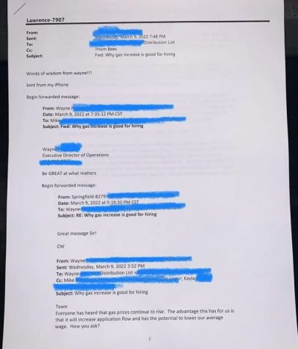
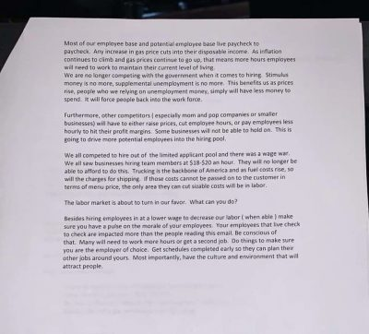

Оригинальная статья

